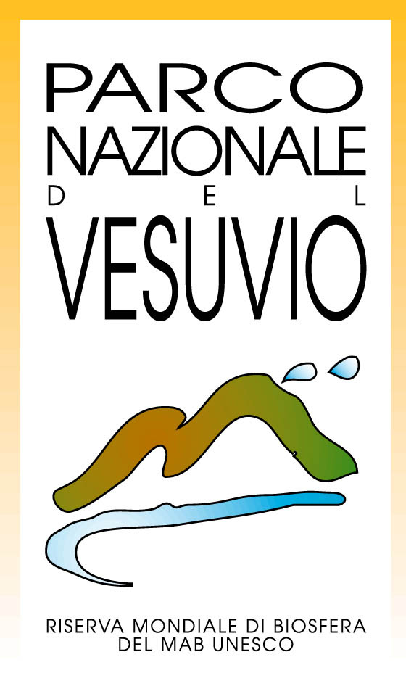
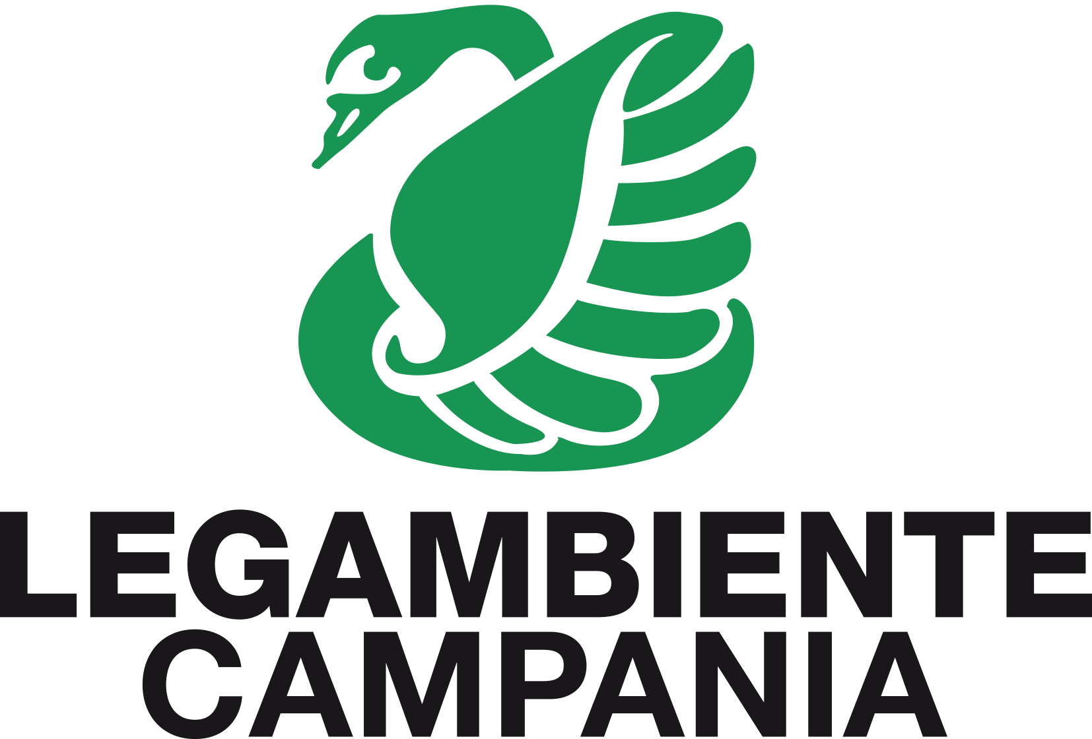
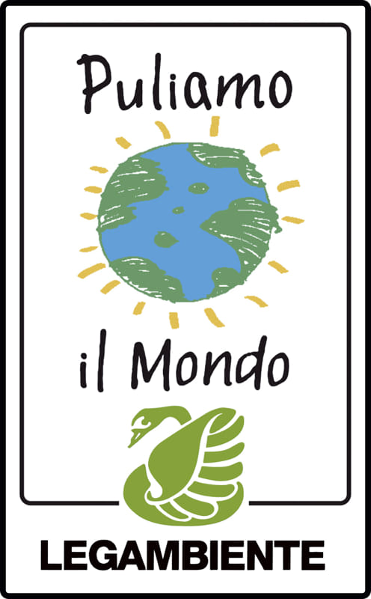

COMUNICATO STAMPA

VENERDI 28, SABATO 29 E DOMENICA 30 SETTEMBRE 2018

Tutto pronto per la 26esima edizione di
"PULIAMO IL MONDO 2018”

VENERDI 28, SABATO 29 E DOMENICA 30 SETTEMBRE 2018
Nel Parco Nazionale del Vesuvio tanti appuntamenti per una giornata dedicata alla sensibilizzazione sul problema rifiuti

Nel prossimo weekend VENERDI 28, SABATO 29 E DOMENICA 30 SETTEMBRE 2018 nel Parco Nazionale del Vesuvio si terrà la 26esima edizione di "PULIAMO IL MONDO 2018” .

Anche quest’anno l’Ente Parco Nazionale del Vesuvio sarà impegnato in Puliamo il Mondo.
Si consolida un impegno dell’Ente Parco Nazionale del Vesuvio nell’iniziativa organizzata da Legambiente che si pone come obiettivo la riduzione, la corretta gestione dei rifiuti e l’incentivazione della raccolta differenziata.

Per il Parco è un appuntamento annuale e quest’anno si presenta con delle novità: si allarga la rete dei soggetti che attivamente prenderanno parte alla grande opera di sensibilizzazione contro l’abbandono dei rifiuti.

Infatti, oltre alle scuole e ai circoli locali di Legambiente, quest’anno ci saranno altre Associazioni che attivamente hanno avviato, in diversi settori, una attiva collaborazione con il Parco del Vesuvio.

Sabato 29 appuntamenti a Ottaviano, Torre del Greco e Somma Vesuviana.

Alle 9,30 a Ottaviano, Legambiente Mimmo Beneventano e l’Associazione Sportiva Vesuvio Lives di san Giuseppe Vesuviano, organizzatrice della "VESUVIOSKYMARATHON", saranno impegnate in interventi presso i Beni confiscati di Ottaviano- Palazzo Mediceo e Museo all’aperto. All’iniziativa parteciperanno i ragazzi delle scuole del territorio e gli atleti della Vesuvo Lives.

L’Associazione Vesuvio Mountainbike, che organizza la “VESUVIO MOUNTAINBIKE RACE”, organizzerà a Torre del Greco una pedalata nel Parco durante la quale verranno raccolti i rifiuti dispersi nell’ambiente. È prevista la partecipazione di circa 100 biker.

A Somma il Circolo Legambiente di Somma Vesuviana insieme agli amici dell’Associazione Somma Trekking, una delle più attive associazioni di trekking nel panorama vesuviano che accoglie sempre più persone verso questa pratica, saranno nella pineta di Santa Maria a Castello. All’iniziativa di Somma Vesuviana parteciperà anche il Comune di Somma Vesuviana, che da anni aderisce a Puliamo il Mondo, coinvolgendo le scuole primarie. Infatti, il III Circolo Didattica anche quest’anno, avendo aderito a Puliamo il Mondo sarà nella Pineta di Castello con delle classi della scuola primaria.

Domenica mattina invece gli appuntamenti si spostano a San Giuseppe Vesuviano, Boscoreale e Sant’Anastasia.

A San Giuseppe Vesuviano sul sentiero della “Profica Paliata” l’Associazione Laboratorio Pubblico di San Giuseppe Vesuviano, che organizza da anni una interessante iniziativa “Urban Parade” nelle periferie del paese per il riscatto e il miglioramento della qualità della vita di questi quartieri, organizzerà una pulizia del percorso.

A Boscoreale la Rete dei Comitati Vesuviani, Libera e Legambiente interverranno sul sentiero del “Fruscio”. Un sentiero che partendo da una zona urbanizzata si inerpica su verso il Vesuvio attraverso un paesaggio agrario unico che raggiunge le lave del 1906 incontrando vigneti antichissimi che danno le spalle al Vesuvio guardando il golfo di Castellamare.

A Sant’Anastasia l’Associazione Love for Sant’ Anastasia e Legambiente si sono posti un obiettivo ambizioso: ripulire l’area delle sorgenti dell’Olivella. Anche qui il Comune collaborerà vista l’impegnativa attività che si metterà in campo.

“L’Ente Parco, dichiara il Presidente Agostino Casillo, ha provato a mettere insieme tutte quelle realtà che in questi anni, ognuno nel proprio campo di intervento, hanno lavorato per la tutela e la promozione del territorio vesuviano.”
“Puliamo il Mondo è una grande occasione, conclude Casillo, per sensibilizzare sul tema dei rifiuti e più in generale sul rispetto della natura che spero coinvolga il numero più alto possibile di cittadini. Continueremo nella collaborazione con le associazioni, poiché sono convinto che soltanto con la sinergia tra istituzioni e cittadini è possibile raggiungere obiettivi importanti per il nostro amato Parco.”

“Prosegue la collaborazione con Ente Parco del Vesuvio - commenta Mariateresa Imparato presidente Legambiente Campania - e le iniziative di Puliamo il Mondo sono l'occasione per puntare sull’energia del volontariato per mettere in campo processi di responsabilità condivisa e collettiva tra cittadini, associazioni ed Enti Istituzionali. Le adesione e la partecipazione di tante associazioni sul territorio alle giornate di Puliamo il Mondo, inoltre, sono la dimostrazione dell’attenzione e del coinvolgimento attivo di tanti cittadini sui temi ambientali e della loro voglia di contribuire con azioni concrete alla tutela del territorio.”

_______________________________
Promozione e Comunicazione
Ente Parco Nazionale del Vesuvio
Il Responsabile
dott. Giovanni Romano
TEL. +39 081 8653928
FAX. +39 081 8653908
MAIL gromano@epnv.it

